Communiqué de presse : Euro Heart Index 2016

Résultats d'une nouvelle étude menée par l'UE sur les maladies du coeur :
Des soins de cardiologie concurrentiels, attribuables en partie au mode de vie belge !
Des inégalités considérables existent entre les pays quant à l'utilisation de médicaments de base pour le coeur
D’après l’indice « Euro Heart Index » (EHI) 2016, publié aujourd’hui à Bruxelles, la Belgique occupe la 7ième place parmi les 30 pays participant au classement. Cet indice compare les soins de cardiologie dans 30 États européens où la France se place en première place, étroitement talonnée par la Norvège et la Suède. Les soins de cardiologie se sont améliorés dans presque tous les pays concernés mais les écarts entre les États européens menacent l'équité des soins. Des dizaines de milliers de vies seraient épargnées grâce à un accès égal à des médicaments de base pour le coeur.
« Le mode de vie des Belges est en général plutôt sain. En outre, ils disposent d'un système de santé qui garantit un accès très facile aux services de soins, bien qu'une amélioration au niveau de la coordination des procédures permettrait d'obtenir de meilleurs résultats, explique le docteur Beatriz Cebolla, directrice du projet d'établissement de l'indice EHI.
En ce qui concerne les soins de cardiologie, la Belgique, contrairement à plusieurs autres États européens, a recours à des médicaments pour la tension artérielle et le taux de cholestérol génériques et peu coûteux, comme le suggèrent les normes paneuropéennes. Il est étonnant de constater que cela n'est pas le cas partout » souligne le docteur Cebolla.
Le professeur Arne Bjornberg, président du HCP, décrit la situation globale en ces termes : « Il existe, en soins de cardiologie, un écart important entre les directives européennes relatives au traitement des patients et la manière dont est pratiquée la médecine cardiaque. Le déploiement des médicaments pour le coeur semble arbitraire et ne correspond pas aux besoins des Européens.
Il est évident qu'il existe un lien entre les sommes dépensées et la qualité des résultats obtenus. Les pays riches peuvent se permettre d'hospitaliser des patients selon des critères plus larges, ce qui peut empêcher l'aggravation des pathologies, ajoute le professeur Bjornberg. Mais, à condition d'avoir bien défini ses priorités, il est possible d'accomplir également beaucoup de choses avec des budgets réduits ».
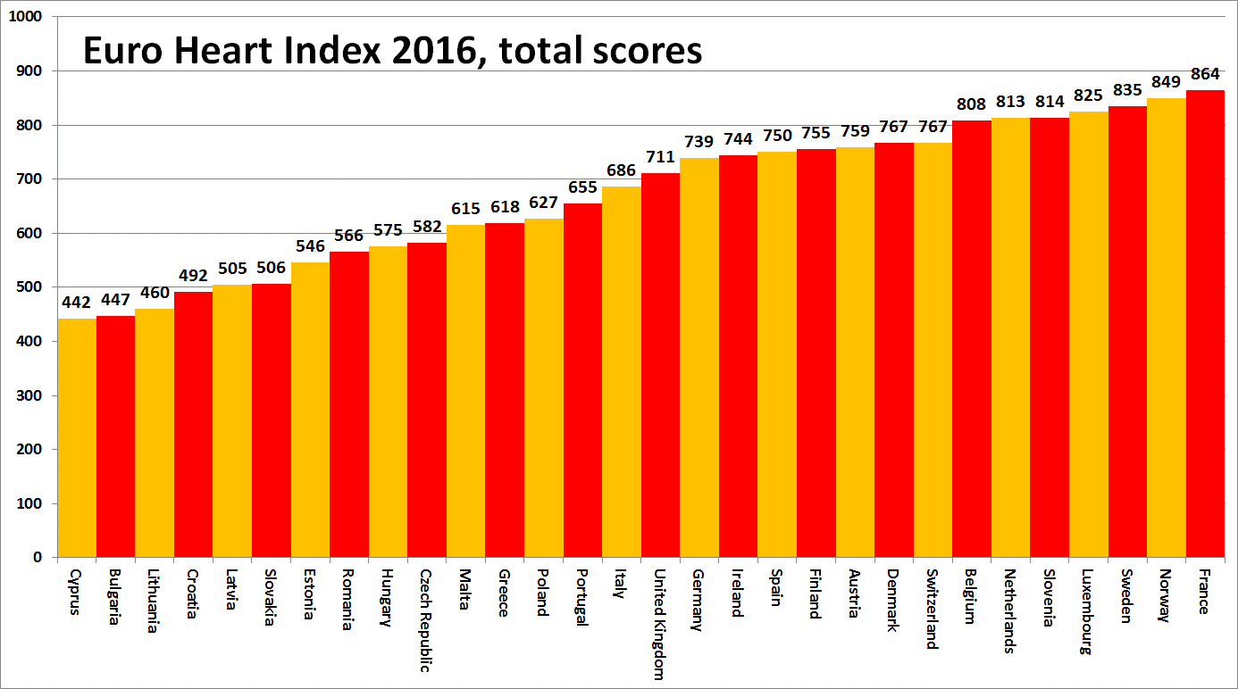
À propos de l’indice EHI
L’indice « Euro Heart Index » classe les systèmes de soins de santé cardiovasculaires de 30 Etats européens selon 31 indicateurs répartis dans quatre domaines essentiels : la prévention, les procédures, l’accès aux soins et les résultats de ces soins. Cet indice, compilé à partir de statistiques publiques et de recherches indépendantes, est fourni par le Health Consumer Powerhouse, le centre qui analyse la performance des systèmes de santé nationaux européens depuis 2004 et qui a déjà publié environ 50 rapports relatifs aux indices. Pour établir tous ses indices, le HCP se base sur une approche orientée vers le consommateur. L’indice EHI 2016 a été produit grâce à une subvention illimitée octroyée par Amgen Europe GmbH.
Le rapport complet du EHI, avec description des données et de la méthodologie, accompagné de la matrice et des communiqués de presse pertinents, est disponible gratuitement en cliquant sur le lien suivant: www.healthpowerhouse.com/publications/euro-heart-index-2016/
Pour plus d'information, veuillez contacter :
Directrice du projet d'établissement de l'indice EHI : Le docteur Beatriz Cebolla (beatriz.cebolla@healthpowerhouse.com),
+49 152 2371 9856
Président du HCP : Le professeur Arne Bjornberg (arne.bjornberg@healthpowerhouse.com),
+46 705 848451

(c) HCP Ltd. 2016

